E.E.S.T. Nº 6 CHACABUCO. MORÓN / 9/2020

TRABAJO DE CONTINUIDAD PEDAGOGICA

MATERIA: TALLER DE LENGUAJES TÉCNOLOGICOS
CURSO: 2º 7º A
PROFESOR: RICARDO REYES
TEMA: CIRCUNFERENCIAS EN ISOMETRICO

CIRCUNFERENCIAS EN ISOMETRICO

Materiales y Útiles: Regla de 30cm, escuadra de 45ª, escuadra de 30º/60º, hoja formato A4, lápices H, B, HB. Cinta de papel, goma de borrar blanca, compás sacapuntas.
Construcción y centrado del cubo de referencia.
En una hoja formato A4, luego de dibujar los márgenes y definido los espacios para el dibujo y para el rotulo, marcar un punto a 50 mm del borde superior del rotulo y a 87,5 mm de distancia de los margenes izquierdo y derecho de la lamina; este será el punto de inicio del dibujo. (fig.1)
Trazar sobre el punto inicial una línea horizontal con trazo H 0,2 mm de 110 mm de largo de manera que quede centrada sobre dicho punto. (fig.2)

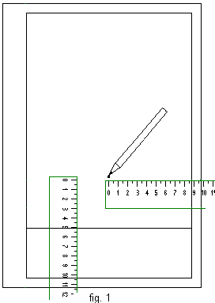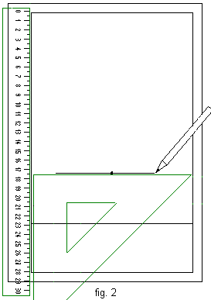

Una vez obtenida la línea horizontal, trazar una linea vertical hacia arriba a partir del punto inicial de 60 mm de largo, esta representará el eje de altura del cubo de referencia. (fig.3-4) A partir del mismo punto trazar líneas oblicuas a 30º de 60 mm de largo; estas representaran los ejes de ancho y de profundidad. (fig.5-6-7)

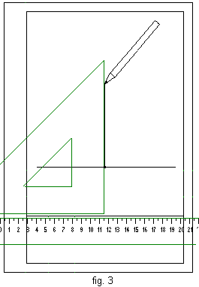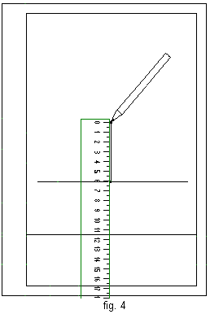

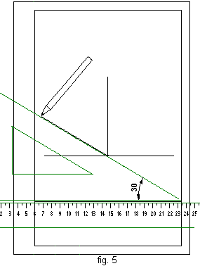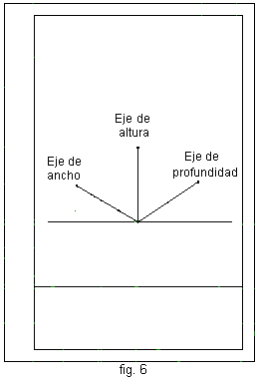

Desde los puntos de los extremos de los ejes de ancho y de profundidad trazamos líneas verticales paralelas al eje de altura, de 60 mm de alto (fig.8).

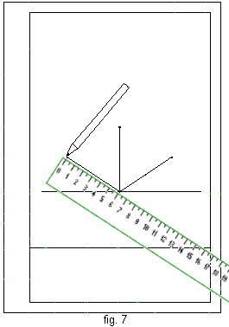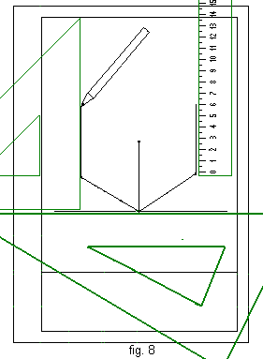

A partir de los extremos de las líneas de altura trazamos líneas oblicuas a 30º de manera que conecten los extremos de los ejes de altura y queden formadas las caras frontal, lateral derecha y superior del cubo de referencia. (fig. 9-10)

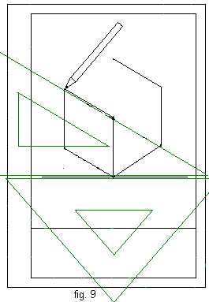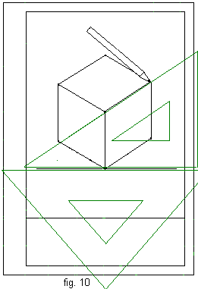

Una vez obtenido el cubo de referencia se identifican con letras cada uno de los vértices (fig11); se trazan las diagonales uniendo a los opuestos en cada una de las caras del mismo. (fig. 12)

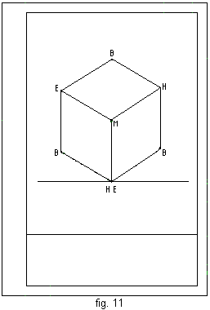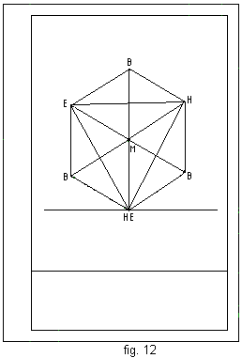

Donde se cruzan las diagonales obtenemos puntos centrales en cada una de las caras del cubo; estos puntos nos servirán de referencia para trazar las líneas de eje diametrales (H 0,2 trazo largo, espacio, trazo corto, espacio, trazo largo..) de las circunferencias en cada una de las caras de la pieza. Trazamos las mismas con escuadra de 30º y 90º donde corresponda. (fig. 13-14). Donde las líneas diametrales tocan a las aristas del cubo obtenemos los puntos A-S, D-C, C-S. (fig.15)

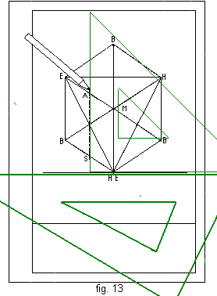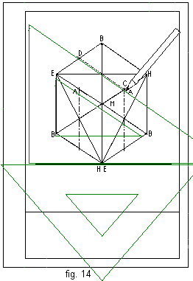

Luego de trazar las líneas de ejes diametrales en las caras frontal, lateral derecha y superior, se unen con rectas los puntos A B C, quedando formado un triángulo equilátero. (fig.16)
Donde las líneas que conforman los lados del triángulo cortan a las diagonales forman los puntos 1 y 2. (fig.16)

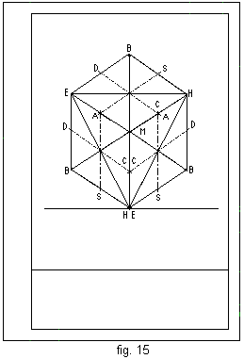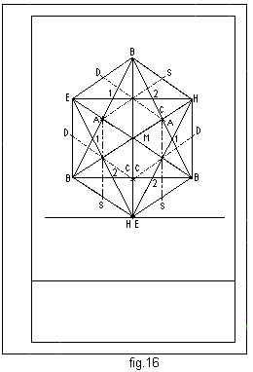

Enlace de puntos por medio de arcos de circunferencia

Utilizando el compás con un radio 1- A (abertura del compás igual a la distancia que hay del punto 1 hasta el punto A) haciendo centro en 1 (pinchamos en el punto 1) a partir del punto A trazamos un arco hasta el punto D. (trazo B 0.8) (fig.17)
Con el mismo radio; pero ahora haciendo centro en 2, a partir del punto C trazamos un arco que conecte con el punto S.
Repetimos la operación en las caras restantes.

Circunferencias en perspectiva isométrica

Con el método practicado anteriormente; pero con un radio B-A, haciendo centro en B, a partir de A trazamos un arco de circunferencia que conecte con el punto C. (fig.18)
Con el mismo radio, haciendo centro en M y a partir de D trazamos un arco de circunferencia que conecte con el punto S.
Repetimos la operación en las caras restantes y quedarán definidas las circunferencias en perspectiva isométrica propuestas. (fig.19)

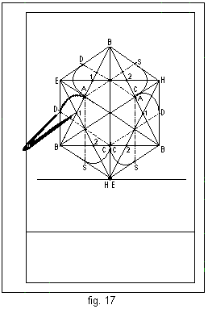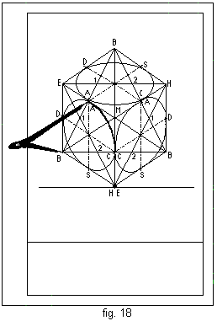

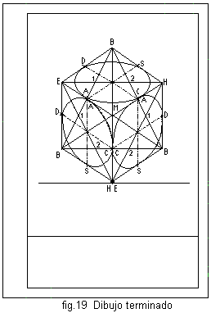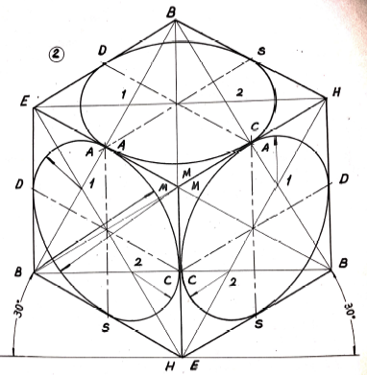

/ 9/2020

TRABAJO PRÁCTICO

MATERIA: TALLER DE LENGUAJES TÉCNOLOGICOS
CURSO: 2º 7º A
PROFESOR: RICARDO REYES
TEMA: CIRCUNFERENCIAS EN ISOMETRICO

CIRCUNFERENCIAS EN ISOMETRICO
Materiales y Útiles: Regla de 30cm, escuadra de 45ª, escuadra de 30º/60º, hoja formato A4, lápices H, B, HB. Cinta de papel, goma de borrar blanca, compás sacapuntas. Tablero y regla T o regla paralela. (opcional)
Ejercicio:
Realizar en hoja formato A4 la lamina de CIRCUNFERENCIAS EN ISOMETRICA del ejemplo anterior, respetando todas las medidas detalladas en el procedimiento.
El cubo de referencia debe medir 60 mm de ancho x 60 mm de alto x 60 mm de profundidad. Respetar el trazo según el tipo de línea (principales B 0,8. Auxiliares H 0,2)
Al finalizar la lamina, completar con el rotulo normalizado y consignando nombres, fecha, curso etc. El titulo de la lámina es “CIRCUNFERENCIAS EN ISOMETRICA”
Enviar el trabajo terminado en modo foto.

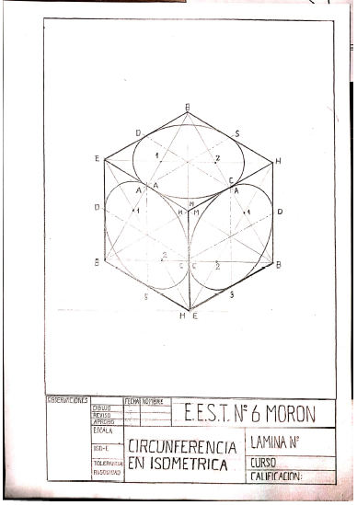
LÁMINA N°13 TERMINADA

